Министерство образования

Учреждение образования

Брестский государственный технический университет

Кафедра ИИТ

Лабораторная работа № 2

**«Математические основы реляционных языков»**

Выполнил:

Студент группы АС-55

Черноокий И.В.

Проверил:

Савонюк В.А.

Брест 2021

Лабораторная работа № 2

**«Математические основы реляционных языков»**

**Цель работы:** Изучить математические основы реляционных языков.

**Задание.**Составить последовательность реляционных операций для трех задач по варианту. Вариант определяется по идентификационному номеру в сети. (**Вариант No. 11**)

|  |  |  |  |  |  |  |  |  |  |  |  |  |  |  |
| --- | --- | --- | --- | --- | --- | --- | --- | --- | --- | --- | --- | --- | --- | --- |
| **Поставщики S** | | | | **Детали P** | | | | | | **Проекты J** | | | | |
| П# | Имя П | Статус | Город | | Д# | Имя Д | Цвет | Размер | Город | | ПР# | Имя ПР | Город |
| П1 | Петров | 20 | Москва | | Д1 | Болт | Красный | 12 | Москва | | ПР1 | ИПР1 | Минск |
| П2 | Синицин | 10 | Таллинн | | Д2 | Гайка | Зеленая | 17 | Минск | | ПР2 | ИПР1 | Таллинн |
| П3 | Федоров | 30 | Таллинн | | Д3 | Диск | Черный | 17 | Вильнюс | | ПР3 | ИПР3 | Псков |
| П4 | Чаянов | 20 | Минск | | Д4 | Диск | Черный | 14 | Москва | | ПР4 | ИПР4 | Псков |
| П5 | Крюков | 30 | Киев | | Д5 | Корпус | Красный | 12 | Минск | | ПР5 | ИПР4 | Москва |
|  |  |  |  | | Д6 | Крышки | Красный | 19 | Москва | | ПР6 | ИПР6 | Саратов |
|  |  |  |  | |  |  |  |  |  | | ПР7 | ИПР7 | Москва |

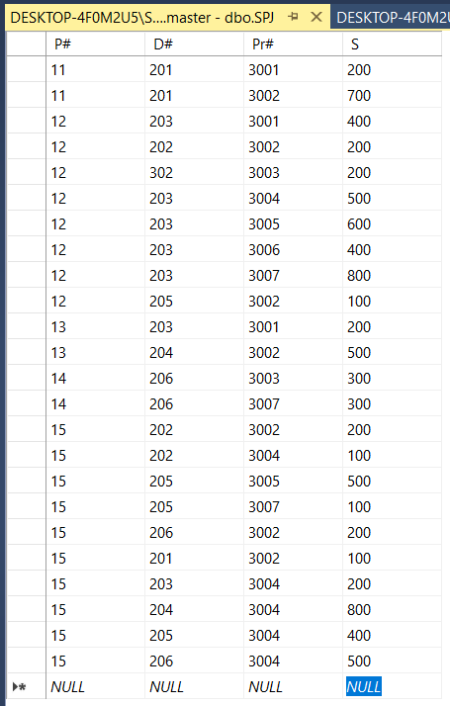

|  |  |  |  |
| --- | --- | --- | --- |
| П# | Д# | ПР# | S |
| П1 | Д1 | ПР1 | 200 |
| П1 | Д1 | ПР2 | 700 |
| П2 | Д3 | ПР1 | 400 |
| П2 | Д2 | ПР2 | 200 |
| П2 | Д3 | ПР3 | 200 |
| П2 | Д3 | ПР4 | 500 |
| П2 | Д3 | ПР5 | 600 |
| П2 | Д3 | ПР6 | 400 |
| П2 | Д3 | ПР7 | 800 |
| П2 | Д5 | ПР2 | 100 |
| П3 | Д3 | ПР1 | 200 |
| П3 | Д4 | ПР2 | 500 |
| П4 | Д6 | ПР3 | 300 |
| П4 | Д6 | ПР7 | 300 |
| П5 | Д2 | ПР2 | 200 |
| П5 | Д2 | ПР4 | 100 |
| П5 | Д5 | ПР5 | 500 |
| П5 | Д5 | ПР7 | 100 |
| П5 | Д6 | ПР2 | 200 |
| П5 | Д1 | ПР2 | 100 |
| П5 | Д3 | ПР4 | 200 |
| П5 | Д4 | ПР4 | 800 |
| П5 | Д5 | ПР4 | 400 |
| П5 | Д6 | ПР4 | 500 |

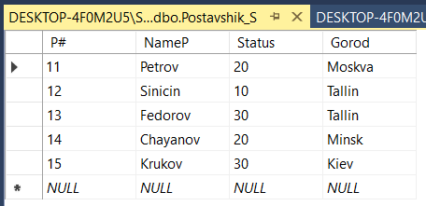

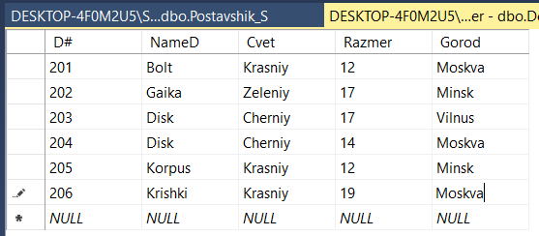

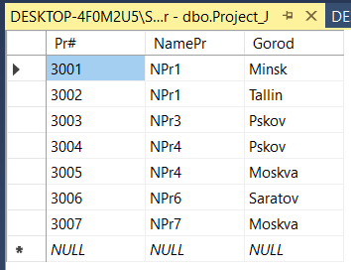

**Решение:**

11. Получить все пары названий городов, для которых поставщик из первого горо­да обеспечивает проект во втором городе.

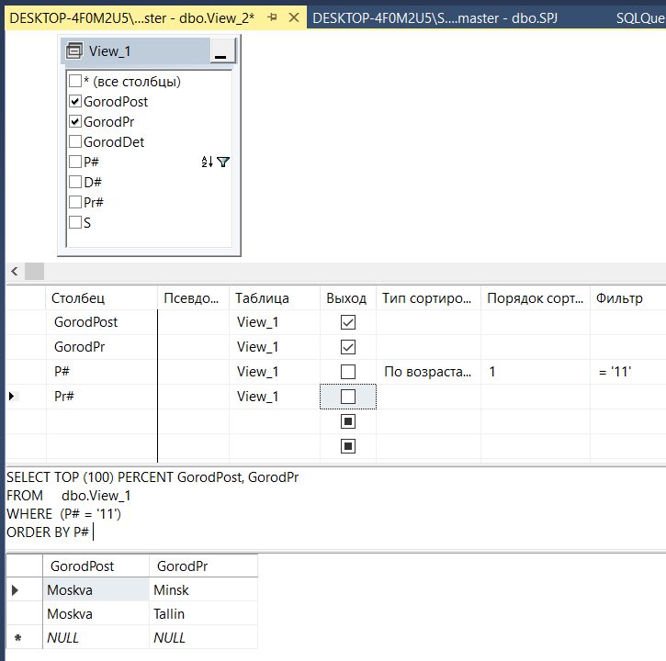

15. Получить общее число проектов, обеспечиваемых поставщиком S1.

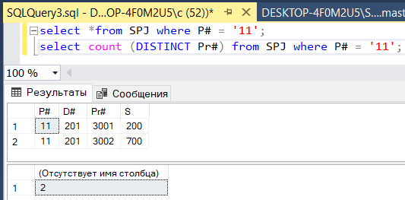

33. Получить все города, в которых расположен по крайней мере один поставщик, одна деталь или один проект.

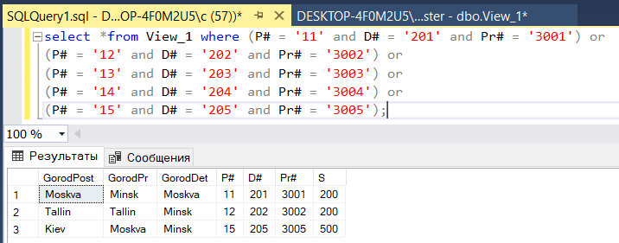

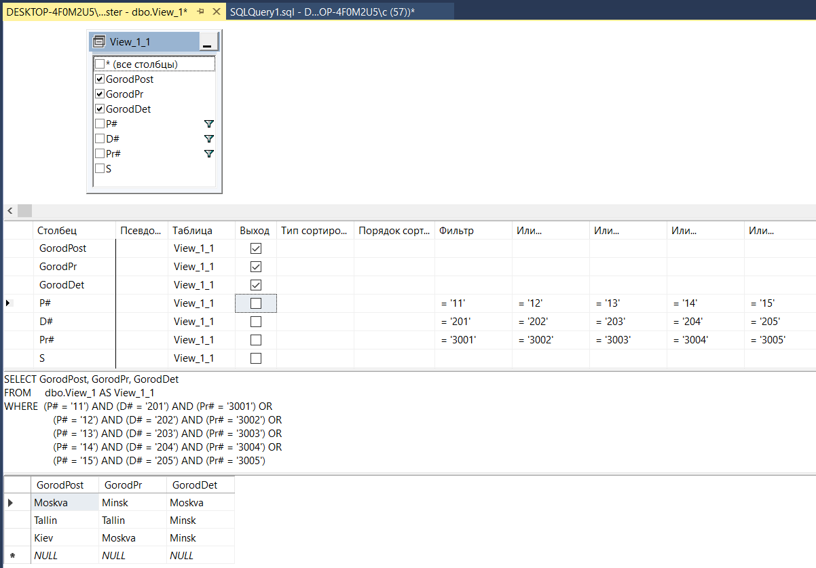

**Вывод:** познакомились с основными принципами реализации запросов и создания фильтров в MS SQL Server.